Wie die NSA Sie verfolgt: ehemaliger technischer NSA-Direktor William Binney
SHA2017 Hacker Camp
4. – 8. August 2017
https://www.youtube.com/watch?v=uYg_0Imrnr4
Vortrag mit deutschen Untertiteln
http://acamedia.info/politics/surveillance/references/binney/binney_sha2017/vortrag.mp4
Q & A in english
http://acamedia.info/politics/surveillance/references/binney/binney_sha2017/q&a.mp4

Transcript: http://www.informationclearinghouse.info/50932.htm

Auszüge aus Transkript (deutscher Übersetzung von Transcript)

[Das Überwachungssystem] gibt dem Staat Macht über jeden in der Welt.
- Sogar die Mitglieder des Kongresses haben Macht über andere [im Kongress];
- sie haben Macht über die Richter des Obersten Gerichtshofs, die Bundesrichter, über alle von ihnen.

Deshalb ist man so verängstigt. Alle haben Angst, weil die zentralen Behörden - die Geheimdienste - all diese Daten über jeden haben. Und deshalb hat Senator Schumer Präsident Trump schon vor ein paar Monaten gewarnt, er solle die Geheimdienste nicht angreifen, denn sie hätten ´Six Ways to Sunday’ [Anspielung an einen Film, bedeutet „jede erdenkbare Möglichkeit“], sich mit ihm anzulegen. Denn sie sind ein J. Edgar Hoover auf Super- Steroiden. Sie haben die gleichen Daten, die J. Edgar Hoover hatte - über jeden [aber digital]. haben also ein Druckmittel gegen jedes Mitglied des Parlaments und jede Regierung der Welt.
----------------------- Folie 1 ----------------------------------------------------------
Auf Folie 1 sieht man das gesamte Design, das ich der NSA bei meinem Weggang hinterlassen habe. Daran haben sie in fünfzehn, sechzehn Jahren nichts geändert.
- Das gesamte Material, das sie aus allen Quellen sammeln, fließt in diese Programme innerhalb der NSA ein - auf der folgenden Folie in dem Quadrat unten rechts.

----------------------- Folie 2 ----------------------------------------------------------
Man beachte auf Folie 2 links:
- Sowohl die CIA als auch das FBI über das FBI-Zentrum in Quantico, Virginia, haben einen direkten Zugang zu diesen Datenbanken im gesamten Graph [von MARINA und MAINWAY].
- Und nicht nur das, sie nutzen diese Datenbanken auch für die Polizei in der ganzen Welt. Das ist ein klarer Verstoß gegen alles, all diese Daten werden ohne Durchsuchungsbefehl gesammelt, es ist also ein grundlegender Verstoß gegen die Rechte eines jeden Menschen vor einem Gericht.
    - Im Detail: Sie verwenden sie [die Datenbanken], um Leute zu verhaften. Weil diese Informationen vor Gericht nicht zugelassen sind, ersetzen sie sie durch andere, die sie vor Gericht vorlegen können. [Sie erzeugen Informationen durch "Parallelkonstruktion"], und dazu habe ich auch einige Folien.
  - Und hier sind noch andere Leute, die Zugang zu ihr [den Daten] haben.
    - Die Five-Eyes-Gruppe hier drüben (USA, Kanada, Großbritannien, Australien, Neuseeland) hat direkten Zugriff auf die NSA-Datenbank hier, ebenso wie
    - die Drug Enforcement Administration (DEA),
    - die Defense Intelligence Agency (DIA),
    - das FBI,
    - die CIA.

All diese Leute haben direkten Zugriff auf all diese Daten.

Darunter sind auch die Daten von Kindern. Es sind alle einbezogen, weil sie alles erfassen, ohne Unterschied, es wird nichts gefiltert, es wird einfach alles erfasst.

- Sie können damit Leute ins Visier nehmen und die Daten gegen sie einsetzen,
- aber sie können nicht die massenhaft gesammelten Daten auswerten, um herauszufinden, wer einen Anschlag auf uns plant oder Waffen oder Drogen schmuggeln will oder so etwas. Das können sie nicht, weil sie zu viele Daten haben und ungeeignete Suchroutinen benutzen, zum Beispiel Suchen nach Worten.
- Alle Terroranschläge, die es je gegeben hat, sei es vor oder nach dem 11. September, sind von Personen verübt wurden, die entweder dem Geheimdienst oder der Polizei oder beiden bekannt waren.

Das gibt ihnen aber die Macht, jeden zu manipulieren, den sie wollen, oder Wirtschaftsspionage zu betreiben, oder wenn sich jemand in einer politischen Gruppe zusammenschließt oder politisch aktiv wird und sie ihn nicht wollen, haben sie die Möglichkeit, ihn mit diesen Daten ins Visier zu nehmen. Die Daten sind einfach da, sie müssen nur darauf zugreifen.

Bei ihrer Arbeit sagen die Staatsanwälte nichts den Anwälten, nichts den Richtern oder sonst irgend jemandem darüber, dass sie ihre Anklage auf verfassungswidrig erhobene Daten stützen. Sie unterschreiben niemals irgendetwas, geben keine eidesstattlichen Erklärungen ab. Es gibt keine Dokumentation davon, dass sie NSA-Daten oder von der NSA gesammelte Daten auf dem Weg über all ihre Mitarbeiter bekommen haben. Das bedeutet also, dass sie eine "Parallelkonstruktion" vornehmen müssen: Sie konstruieren Daten oder beschaffen sich Daten, die sie vor Gericht anstelle der NSA-Daten einsetzen können. So können sie diese [fingierten Daten] z.B. als Rechtfertigung für den Durchsuchungsbefehl verwenden - den sie gar nicht erst bekommen hätten. Das bedeutet also, dass sie vor Gericht einen Meineid leisten.

Das gilt nicht nur für uns in den Vereinigten Staaten, sondern für jeden, der mit dem FBI oder der DEA weltweit in Verbindung steht; denn sie alle erhalten durch diese Programme Einblicke in NSA-Daten. Alle Maßnahmen, die sie ergreifen, beruhen also auf der verfassungswidrigen Datensammlung durch die NSA und die CIA.
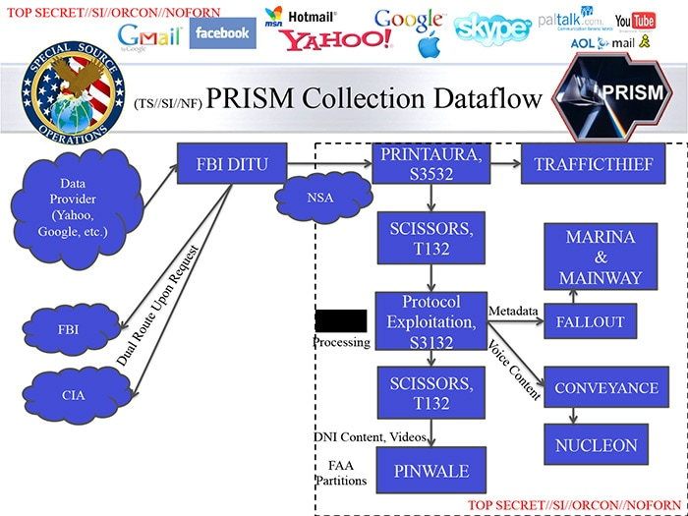
Folie 1

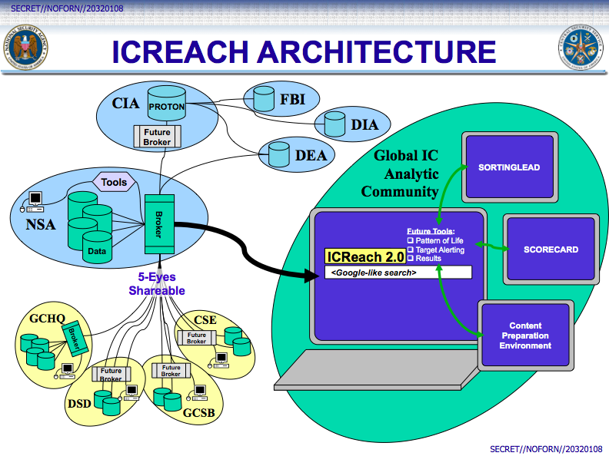

Folie 2

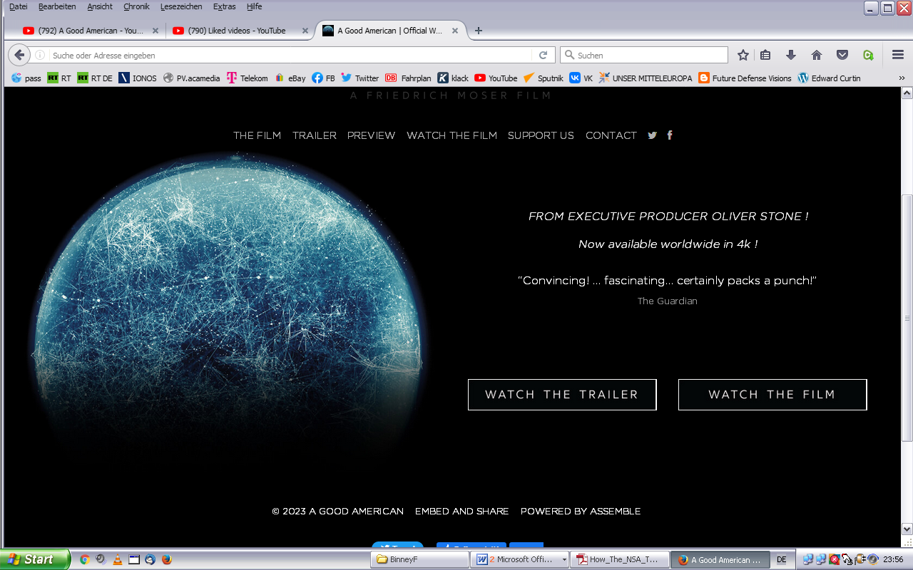
A Good American
https://agoodamerican.org/

Es gibt einen deutsch synchronisierten Film über William Binney:
„A Good American“, Regie: Friedrich Moser, Erstaufführung: 2015
https://www.youtube.com/watch?v=8u0QT5fHaEo
http://www.acamedia.info/politics/surveillance/a_good_american/index.html

--------------------------------------------------------------------------------
Version: 10.10.2023
Adresse dieser Seite
Home
Joachim Gruber

